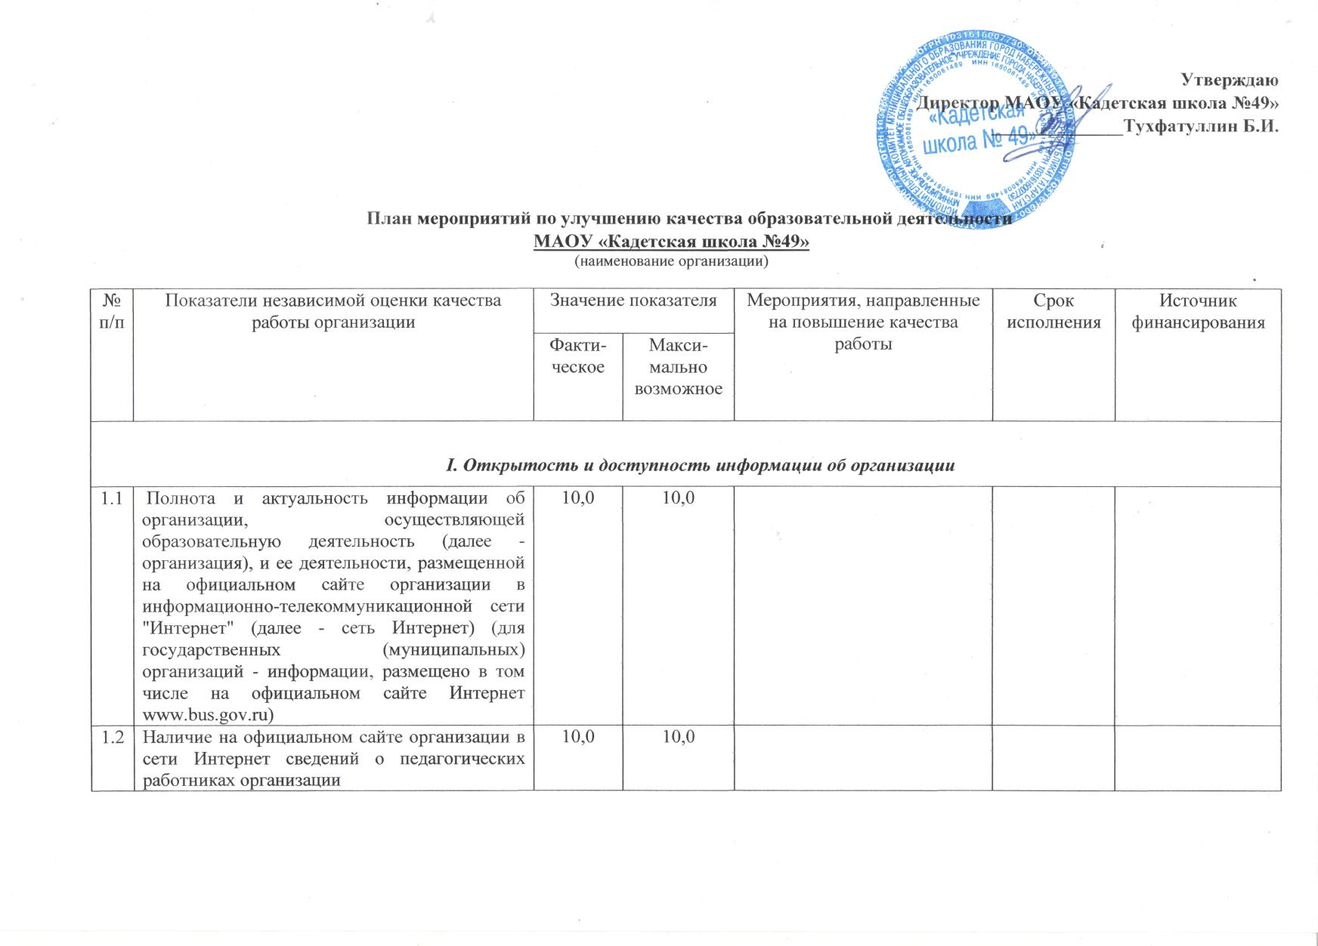

1.3 | Доступность взаимодействия с получателями образовательных услуг по телефону, по электронной почте, с помощью электронных сервисов, предоставляемых на официальном сайте организации в сети Интернет, в том числе наличие возможности внесения предложений, направленных на улучшение работы организации | 10,0 | 10,0
1.4 | Доступность сведений о ходе рассмотрения обращений граждан, поступивших в организацию от получателей образовательных услуг (по телефону, по электронной почте, с помощью электронных сервисов, доступных на официальном сайте организации) | 10,0 | 10,0
 |  | 40,0 | 40,0
II. Комфортность условий и доступность их получения
2.1 | Материально-техническое и информационное обеспечение организации | 7,0 | 10,0 | - В план на 2019/2020 учебный год включена закупка: оснащение кабинета физики, химии, географии, биологии, музыки, ОБЖ, спортивный зал. | Март - декабрь 2019 года | Бюджетное
2.2 | Наличие необходимых условий для охраны и укрепления здоровья, организации питания обучающихся | 10,0 | 10,0
2.3 | Условия для индивидуальной работы с обучающимися | 4,0 | 10,0
2.4 | Наличие дополнительных образовательных программ | 9,5 | 10,0 | - Проведение анкетирования спроса на образовательные программы  - Разработка дополнительных образовательных программ согласно запросам родителей (законных представителей) | Апрель – май  2019 года  Май- сентябрь  2019 год
2.5 | Наличие возможности оказания психолого-педагогической, медицинской и социальной помощи обучающимся | 8,0 | 10,0 | - Оказание психолого-педагогических, медицинских и социальной и др. консультационной помощи обучающимся;  - Проведение индивидуальных коррекционных занятий | Постоянно
2.6 | Наличие условий организации обучения и воспитания обучающихся с ограниченными возможностями здоровья и инвалидов | 2,0 | 10,0 | - Оказание психологической и логопедической и др. консультационной помощи обучающимся ОВЗ и инвалидам;  - Проведение индивидуальных коррекционных занятий | Постоянно
2.7 | Наличие возможности развития творческих способностей и интересов воспитанников, включая их участие в конкурсах и олимпиадах (в том числе всероссийских и международных), выставках, смотрах, физкультурных мероприятиях, спортивных мероприятиях, в том числе в официальных спортивных соревнованиях, в других массовых мероприятиях | 7,0 | 10,0 | Довести долю участия в конкурсах и олимпиадах (в том числе всероссийских и международных), выставках, смотрах, физкультурных мероприятиях, спортивных мероприятиях, в том числе в официальных спортивных соревнованиях, в других массовых мероприятиях | В течение года
 |  | 47,5 | 70,0
III. Доброжелательность, вежливость и компетентность работников
3.1 | Доля получателей образовательных услуг, удовлетворенных компетентностью работников организации, от общего числа опрошенных получателей образовательных услуг | 10,0 | 10,0
3.2 | Доля получателей образовательных услуг, положительно оценивающих доброжелательность и вежливость работников организации от общего числа опрошенных получателей образовательных услуг | 10,0 | 10,0
 |  | 20,0 | 20,0
IV. Удовлетворенность качеством оказания услуг
4.1 | Доля получателей образовательных услуг, удовлетворенных качеством предоставляемых образовательных услуг, от общего числа опрошенных получателей образовательных услуг | 10,0 | 10,0
4.2 | Доля получателей образовательных услуг, удовлетворенных материально-техническим обеспечением организации, от общего числа опрошенных получателей образовательных услуг | 10,0 | 10,0
4.3 | Доля получателей образовательных услуг, которые готовы рекомендовать организацию родственникам и знакомым, от общего числа опрошенных получателей образовательных услуг | 10,0 | 10,0
 |  | 30,0 | 30,0
 | Итого | 137,5 | 160,0

